Fantasiewelt
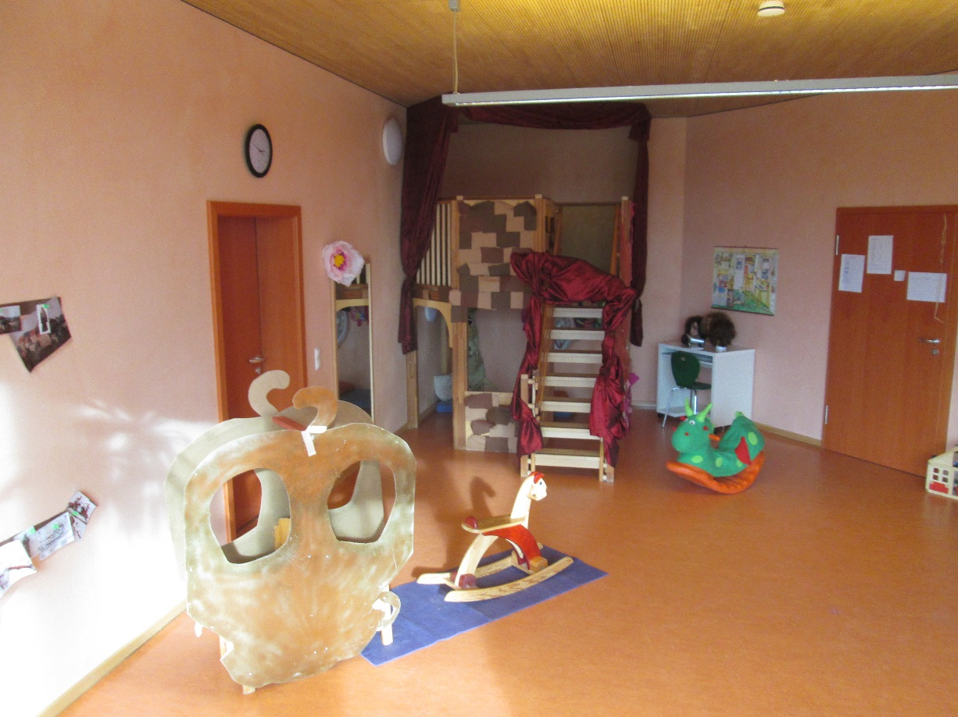
In der Fantasiewelt haben die Kinder die Möglichkeit in ihre Welten des Spiels einzutauchen. Kinder lieben das sogenannte Rollenspiel. Dabei werden meistens Rollen aus ihren Erlebnis- und Erfahrungswelten übernommen sowie aus Fernsehsendungen, Märchen oder Bilderbüchern. Diese Art von Spiel hilft den Kindern sich langsam in die Welt der Erwachsenen einzuspielen. Hierbei darf es Rollen übernehmen, die ihm in der Realität aufgrund seiner begrenzten Fähigkeiten noch verschlossen sind. Dies wird gefördert, in dem aktuelle Themen der Kinder aufgegriffen werden.
„Was wird in der Fantasiewelt gefördert?“
- Sich in andere Menschen hineinzuversetzen und sich mitzuteilen
- Sich ohne Angst unterzuordnen oder zu bestimmen
- Soziale Verhaltensweisen werden geübt
- Bewältigungs- und Lösungsstrategien werden im Rollenspiel entwickelt und ausprobiert, die bei Problemen oder seelischen Konflikten helfen können
- Verbale und pantomimische Kommunikation
- Ganzheitliches Erleben
- Unterscheidung zwischen Fantasie und Wirklichkeit
Das Spielmaterial variiert mit jeder Welt. Beispiele sind: Puppen, Küchenutensilien und die Verkleidungskiste.

